1 creo una carpeta y la habro con el visual studio code

* Creo los paquetes
* Npm init : información de la api
* Git init : control de versiones

2 creo el index.ts

Tsc –init : archivo de validación tsconfig.json

Activo lo que necesito:

Outdir dist/

Compilacion auto guardado de tsc a jsc tsc –w esta por defecto su install si no esta instalado ejecutarlo

Compilacion auto npm install –g nodemon o confgurar pm2 si no esta instalado se debe de ejecutar el comando luego se puede levantar.

3 **dependencias necesarias: (208)**

npm install express: para el servisio de web o rest

body-parser: tranformar información en js ojebto y poder utilizarla

cors: para las peticiones con header http ip etz

1. **Instalar las ayudas de tipado en modo dependencias de desarrollo –save-dev**

Npm install @types/express –save-dev

Npm install @types/bcrypt –save-dev

Npm install @types/cors –save-dev

1. **Crear carpeta class y archivo server.ts donde estarán las instancias como express y el port: (209)**

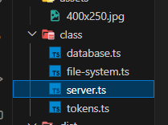

import express from "express";

// exporto por defecto el servidor de escucha

export default class Server {

    public app: express.Application;

    public port: number= 3000;

    // start the class with this constructor

    constructor() {

        this.app =express();

    }

    //end constructor

    // listen for port

    start(callback: ()=> void ) {

     this.app.listen(this.port, callback);

    }

// and listen

}

1. **Estructurar las rutas dentro de una carpeta llamada rutas creada**

* Carpeta Rutas, archivo usuario.ts
* Dentro de esta clase haremos la ruta para validar el usuario
* Se debe de hacer hash la contraseña que se recibe como md5
* Crear constante usando Router(); y se importa de express
* Se importa axios para hacer peticiones post xml a un webservice soap
* Creamos la ruta post definiendo la ruta, req, res y su => {res.json({})}
* Se exporta esta constante que contiene esta ruta
* Se importa en el index y la pasamos por el servidor serve.app.use(‘/use’, constante import);

Como vamos a realizar una solicitud SOAP desde una api en node js necesitamos módulos como

‘axios’ o ‘node-fetch’ con esto se puede realizar solicitudes POST con el cuerpo SOAP

1. Instalar npm install axios
2. import { Router, Request, Response } from "express";
3. import axios from "axios";
4. const crypto = require('crypto');
5. // para usar variabel de entorno
6. //require('dotenv').config();
7. // datos para realizar la peticion json
8. const UserRoutes = Router();
9. // url ruta donde se encuentra el servicio web lo pondre en la variable de entorno
10. // const url= process.env.TZ;
11. const url = 'http://pantera.goib.com/controlcargaws/movil.asmx';
12. // Función para generar un hash de una cadena usando el algoritmo md5 por que ccarga usa este pero se recomienda SHA256 ya que son mas caracteres
13. function generarHashMD5(cadena:any) {
14. const hash = crypto.createHash('md5');
15. hash.update(cadena);
16. return hash.digest('hex');
17. }
18. // inicio de proceso para el login de res a web
19. UserRoutes.post('/login',  async (req: Request, res: Response) =>{
21. try{
22. const { Codigo, Clave } = req.body; // estos datos vienen en la solicitud
24. // Generar el hash de la contraseña
25. const hashedClave = generarHashMD5(Clave);
26. // body de la peticion hacia el soap
27. const xmlBody =`<soap:Envelope xmlns:xsi="http://www.w3.org/2001/XMLSchema-instance" xmlns:xsd="http://www.w3.org/2001/XMLSchema" xmlns:soap="http://schemas.xmlsoap.org/soap/envelope/">
28. <soap:Body>
29. <Validar_Usuario xmlns="http://tempuri.org/">
30. <Codigo>${Codigo}</Codigo>
31. <Clave>${hashedClave}</Clave>
32. </Validar_Usuario>
33. </soap:Body>
34. </soap:Envelope>`;
36. const respuest = await axios.post(url, xmlBody, {
37. headers: {
38. 'Content-Type': 'text/xml; charset=utf-8',
39. SOAPAction: 'http://tempuri.org/Validar_Usuario',
40. },
41. });
42. // Verificar si la respuesta contiene la información esperada
43. if (respuest.data) {
44. // Aquí puedes manejar la respuesta de la solicitud SOAP
45. res.status(200).json({
46. ok: true,
47. mensaje: 'Se logro conectar al servicio y esta es la respuesta:',
48. respuestaSOAP: respuest.data, // Puedes devolver la respuesta SOAP si es necesario
49. });
50. }
51. else {
52. res.status(500).json({
53. ok: false,
54. mensaje: 'No se recibió una respuesta válida del servicio SOAP',
55. });
56. }
57. } catch (error:any) {
58. res.status(500).json({
59. ok: false,
60. mensaje: 'Error al procesar la solicitud',
61. error: error.message,
62. });
64. }
65. });
66. export default UserRoutes;

index.ts

import Server from "./class/server";

import UserRoutes from "./rutas/usuario";

import bodyParser from "body-parser";

//import axiosRoutes from "./rutas/usuario";

//A1 constante del server para usar la extancia de express servidor

const server = new Server;

//===============================fin A1======================

server.start(()=>{

    console.log(`El servidor esta corriendo en el puerto ${server.port}`);

})

//middleware with bodyparser pasa estos parametros primero estos middleware deben de ir de primero ya que cuando pase la ruta user deben de existir los datos para el registro

server.app.use(bodyParser.urlencoded({ extended:true}));

server.app.use(bodyParser.json());

//end middleware

// // user rutas

// server.app.use('/user', UserRoutes);

// // fin rutas

// user rutas

server.app.use('/user', UserRoutes);

// fin rutas

Activare en el index.ts el cors para eliminar la restrincion de mi petición desde cualquier fronter

Npm install cors

Instalar cors: para las peticiones con header http ip etz

Y su tipado

Npm install @types/cors –save-dev

import Server from "./class/server";

import UserRoutes from "./rutas/usuario";

import bodyParser from "body-parser";

import cors from "cors";

//A1 constante del server para usar la extancia de express servidor

const server = new Server;

//===============================fin A1======================

server.start(()=>{

    console.log(`El servidor esta corriendo en el puerto ${server.port}`);

})

//middleware with bodyparser pasa estos parametros primero estos middleware deben de ir de primero ya que cuando pase la ruta user deben de existir los datos para el registro

server.app.use(bodyParser.urlencoded({ extended:true}));

server.app.use(bodyParser.json());

//end middleware

// user Cors

server.app.use(cors({ origin: true, credentials: true}));

// user rutas

server.app.use('/user', UserRoutes);

// fin rutas

Realizar ruta para consultar bodegas

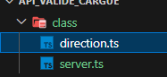

// ruta principal webservices

const WebUrl = 'http://pantera.goib.com/controlcargaws/movil.asmx';

// dejo estas conectiones si en caso tal utilizare las bse de datos

//BASE DE DATOS PRUEBA PARA ANPR EN PANTERA

const dbpantera = {

    user: 'sa',

    password: 'root',

    port: 36934,

    server: '172.30.200.200',

    database: 'venus_opp_prueba_02122020',

    options : {

    encrypt: true,

    trustServerCertificate: true,

    // trustedconnection : false,

    // enableArithAbort : true,

    },

};

// dejo estas conectiones si en caso tal utilizare las bse de datos

const dbccarga = {

    user: 'sa',

    password: 'root',

    port: 3341,

    server: 'ccarga.goib.com',

    database: 'venus_opp',

    options : {

    encrypt: true,

    trustServerCertificate: true,

    // trustedconnection : false,

    // enableArithAbort : true,

    },

};

module.exports = WebUrl;

luego en cada clase de ruta la llamo

// llamando ruta principal de webservices

const urlweb = require('../class/direction')

const url = urlweb;

procedo a realizar la ruta para consultar placa en transito

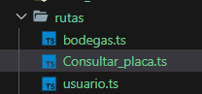

import { Router, Request, Response } from "express";

import axios from "axios";

const urlwb = require('../class/direction');

const crypto = require('crypto');

// para usar variabel de entorno

//require('dotenv').config();

// datos para realizar la peticion json

const PlacasRoutes = Router();

// url ruta donde se encuentra el servicio web lo pondre en la variable de entorno

// const url= process.env.TZ;

const url =  urlwb;

// Función para generar un hash de una cadena usando el algoritmo md5 por que ccarga usa este pero se recomienda SHA256 ya que son mas caracteres

function generarHashMD5(cadena:any) {

    const hash = crypto.createHash('md5');

    hash.update(cadena);

    return hash.digest('hex');

}

// inicio de proceso para el login de res a web

PlacasRoutes.post('/placa',  async (req: Request, res: Response) =>{

    try{

    const { Codigo, Clave, Placa } = req.body; // estos datos vienen en la solicitud

    // Generar el hash de la contraseña

    const hashedClave = generarHashMD5(Clave);

    // body de la peticion hacia el soap

    const xmlBody =`<soap:Envelope xmlns:xsi="http://www.w3.org/2001/XMLSchema-instance" xmlns:xsd="http://www.w3.org/2001/XMLSchema" xmlns:soap="http://schemas.xmlsoap.org/soap/envelope/">

    <soap:Body>

    <Consultar_Placa xmlns="http://tempuri.org/">

        <Usuario>${Codigo}</Usuario>

        <Clave>${hashedClave}</Clave>

        <Placa>${Placa}</Placa>

       </Consultar_Placa>

       </soap:Body>

     </soap:Envelope>`;

        const respuest = await axios.post(url, xmlBody, {

            headers: {

                'Content-Type': 'text/xml; charset=utf-8',

                SOAPAction: 'http://tempuri.org/Consultar_Placa',

              },

        });

         // Verificar si la respuesta contiene la información esperada

         if (respuest.data) {

            // Aquí puedes manejar la respuesta de la solicitud SOAP

            res.status(200).json({

                ok: true,

                mensaje: 'Se logro conectar al servicio y esta es la respuesta:',

                respuestaSOAP: respuest.data, // Puedes devolver la respuesta SOAP si es necesario

            });

        }

            else {

                res.status(500).json({

                    ok: false,

                    mensaje: 'No se recibió una respuesta válida del servicio SOAP',

                });

            }

  } catch (error:any) {

    res.status(500).json({

        ok: false,

        mensaje: 'Error al procesar la solicitud',

        error: error.message,

    });

}

});

export default PlacasRoutes;

index.ts

// user Cors

server.app.use(cors({ origin: true, credentials: true}));

//rutas validar usuario

server.app.use('/user', UserRoutes);

//rutas ver bodegas

server.app.use('/user', BodegasRoutes);

//rutas consultar placas

server.app.use('/user', PlacasRoutes);

// fin rutas

Ruta de motonaves

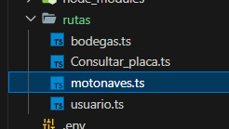

import { Router, Request, Response } from "express";

import axios from "axios";

const urlwb = require('../class/direction');

const crypto = require('crypto');

// para usar variabel de entorno

//require('dotenv').config();

// datos para realizar la peticion json

const MotonavesRoutes = Router();

// url ruta donde se encuentra el servicio web lo pondre en la variable de entorno

// const url= process.env.TZ;

const url =  urlwb;

// Función para generar un hash de una cadena usando el algoritmo md5 por que ccarga usa este pero se recomienda SHA256 ya que son mas caracteres

function generarHashMD5(cadena:any) {

    const hash = crypto.createHash('md5');

    hash.update(cadena);

    return hash.digest('hex');

}

// inicio de proceso para el login de res a web

MotonavesRoutes.post('/motonaves',  async (req: Request, res: Response) =>{

    try{

    const { Codigo, Clave } = req.body; // estos datos vienen en la solicitud

    // Generar el hash de la contraseña

    const hashedClave = generarHashMD5(Clave);

    // body de la peticion hacia el soap

    const xmlBody =`<soap:Envelope xmlns:xsi="http://www.w3.org/2001/XMLSchema-instance" xmlns:xsd="http://www.w3.org/2001/XMLSchema" xmlns:soap="http://schemas.xmlsoap.org/soap/envelope/">

    <soap:Body>

    <Cargar_Arribos_de_Motonaves xmlns="http://tempuri.org/">

        <Usuario>${Codigo}</Usuario>

        <Clave>${hashedClave}</Clave>

        </Cargar_Arribos_de_Motonaves>

        </soap:Body>

      </soap:Envelope>`;

        const respuest = await axios.post(url, xmlBody, {

            headers: {

                'Content-Type': 'text/xml; charset=utf-8',

                SOAPAction: 'http://tempuri.org/Cargar_Arribos_de_Motonaves',

              },

        });

         // Verificar si la respuesta contiene la información esperada

         if (respuest.data) {

            // Aquí puedes manejar la respuesta de la solicitud SOAP

            res.status(200).json({

                ok: true,

                mensaje: 'Se logro conectar al servicio y esta es la respuesta:',

                respuestaSOAP: respuest.data, // Puedes devolver la respuesta SOAP si es necesario

            });

        }

            else {

                res.status(500).json({

                    ok: false,

                    mensaje: 'No se recibió una respuesta válida del servicio SOAP',

                });

            }

  } catch (error:any) {

    res.status(500).json({

        ok: false,

        mensaje: 'Error al procesar la solicitud',

        error: error.message,

    });

}

});

export default MotonavesRoutes;

// user Cors

server.app.use(cors({ origin: true, credentials: true}));

//rutas validar usuario

server.app.use('/user', UserRoutes);

//rutas ver bodegas

server.app.use('/user', BodegasRoutes);

//rutas consultar placas

server.app.use('/user', PlacasRoutes);

//rutas consultar placas

server.app.use('/user', MotonavesRoutes);

// fin rutas

Ruta patios

import { Router, Request, Response } from "express";

import axios from "axios";

const urlwb = require('../class/direction');

const crypto = require('crypto');

// para usar variabel de entorno

//require('dotenv').config();

// datos para realizar la peticion json

const PatiosRoutes = Router();

// url ruta donde se encuentra el servicio web lo pondre en la variable de entorno

// const url= process.env.TZ;

const url =  urlwb;

// Función para generar un hash de una cadena usando el algoritmo md5 por que ccarga usa este pero se recomienda SHA256 ya que son mas caracteres

function generarHashMD5(cadena:any) {

    const hash = crypto.createHash('md5');

    hash.update(cadena);

    return hash.digest('hex');

}

// inicio de proceso para el login de res a web

PatiosRoutes.post('/patios',  async (req: Request, res: Response) =>{

    try{

    const { Codigo, Clave } = req.body; // estos datos vienen en la solicitud

    // Generar el hash de la contraseña

    const hashedClave = generarHashMD5(Clave);

    // body de la peticion hacia el soap

    const xmlBody =`<soap:Envelope xmlns:xsi="http://www.w3.org/2001/XMLSchema-instance" xmlns:xsd="http://www.w3.org/2001/XMLSchema" xmlns:soap="http://schemas.xmlsoap.org/soap/envelope/">

      <soap:Body>

    <Cargar_Patios xmlns="http://tempuri.org/">

        <Usuario>${Codigo}</Usuario>

        <Clave>${hashedClave}</Clave>

        </Cargar_Patios>

  </soap:Body>

</soap:Envelope>`;

        const respuest = await axios.post(url, xmlBody, {

            headers: {

                'Content-Type': 'text/xml; charset=utf-8',

                SOAPAction: 'http://tempuri.org/Cargar_Patios',

              },

        });

         // Verificar si la respuesta contiene la información esperada

         if (respuest.data) {

            // Aquí puedes manejar la respuesta de la solicitud SOAP

            res.status(200).json({

                ok: true,

                mensaje: 'Se logro conectar al servicio y esta es la respuesta:',

                respuestaSOAP: respuest.data, // Puedes devolver la respuesta SOAP si es necesario

            });

        }

            else {

                res.status(500).json({

                    ok: false,

                    mensaje: 'No se recibió una respuesta válida del servicio SOAP',

                });

            }

  } catch (error:any) {

    res.status(500).json({

        ok: false,

        mensaje: 'Error al procesar la solicitud',

        error: error.message,

    });

}

});

export default PatiosRoutes;

server.app.use('/user', PlacasRoutes);

//rutas consultar motonaves

server.app.use('/user', MotonavesRoutes);

//rutas consultar partios

server.app.use('/user', PatiosRoutes);

cargar turnos aproches

import { Router, Request, Response } from "express";

import axios from "axios";

const urlwb = require('../class/direction');

const crypto = require('crypto');

// para usar variabel de entorno

//require('dotenv').config();

// datos para realizar la peticion json

const Turnos_AprochesRoutes = Router();

// url ruta donde se encuentra el servicio web lo pondre en la variable de entorno

// const url= process.env.TZ;

const url =  urlwb;

// Función para generar un hash de una cadena usando el algoritmo md5 por que ccarga usa este pero se recomienda SHA256 ya que son mas caracteres

function generarHashMD5(cadena:any) {

    const hash = crypto.createHash('md5');

    hash.update(cadena);

    return hash.digest('hex');

}

// inicio de proceso para el login de res a web

Turnos_AprochesRoutes.post('/turn_aproches',  async (req: Request, res: Response) =>{

    try{

    const { Codigo, Clave, Bodega } = req.body; // estos datos vienen en la solicitud

    // Generar el hash de la contraseña

    const hashedClave = generarHashMD5(Clave);

    // body de la peticion hacia el soap

    const xmlBody =`<soap:Envelope xmlns:xsi="http://www.w3.org/2001/XMLSchema-instance" xmlns:xsd="http://www.w3.org/2001/XMLSchema" xmlns:soap="http://schemas.xmlsoap.org/soap/envelope/">

    <soap:Body>

    <Cargar_Turnos_Aproche xmlns="http://tempuri.org/">

        <Usuario>${Codigo}</Usuario>

        <Clave>${hashedClave}</Clave>

        <Bodega>${Bodega}</Bodega>

        </Cargar_Turnos_Aproche>

        </soap:Body>

      </soap:Envelope>`;

        const respuest = await axios.post(url, xmlBody, {

            headers: {

                'Content-Type': 'text/xml; charset=utf-8',

                SOAPAction: 'http://tempuri.org/Cargar_Turnos_Aproche',

              },

        });

         // Verificar si la respuesta contiene la información esperada

         if (respuest.data) {

            // Aquí puedes manejar la respuesta de la solicitud SOAP

            res.status(200).json({

                ok: true,

                mensaje: 'Se logro conectar al servicio y esta es la respuesta:',

                respuestaSOAP: respuest.data, // Puedes devolver la respuesta SOAP si es necesario

            });

        }

            else {

                res.status(500).json({

                    ok: false,

                    mensaje: 'No se recibió una respuesta válida del servicio SOAP',

                });

            }

  } catch (error:any) {

    res.status(500).json({

        ok: false,

        mensaje: 'Error al procesar la solicitud',

        error: error.message,

    });

}

});

export default Turnos_AprochesRoutes;

//rutas consultar turnos_Aproches

server.app.use('/user', Turnos_AprochesRoutes);

turnos bodega

import { Router, Request, Response } from "express";

import axios from "axios";

const urlwb = require('../class/direction');

const crypto = require('crypto');

// para usar variabel de entorno

//require('dotenv').config();

// datos para realizar la peticion json

const Turnos_BodegaRoutes = Router();

// url ruta donde se encuentra el servicio web lo pondre en la variable de entorno

// const url= process.env.TZ;

const url =  urlwb;

// Función para generar un hash de una cadena usando el algoritmo md5 por que ccarga usa este pero se recomienda SHA256 ya que son mas caracteres

function generarHashMD5(cadena:any) {

    const hash = crypto.createHash('md5');

    hash.update(cadena);

    return hash.digest('hex');

}

// inicio de proceso para el login de res a web

Turnos_BodegaRoutes.post('/turn_bodega',  async (req: Request, res: Response) =>{

    try{

    const { Codigo, Clave, Bodega, Motonave, Articulo } = req.body; // estos datos vienen en la solicitud

    // Generar el hash de la contraseña

    const hashedClave = generarHashMD5(Clave);

    // body de la peticion hacia el soap

    const xmlBody =`<soap:Envelope xmlns:xsi="http://www.w3.org/2001/XMLSchema-instance" xmlns:xsd="http://www.w3.org/2001/XMLSchema" xmlns:soap="http://schemas.xmlsoap.org/soap/envelope/">

    <soap:Body>

    <Cargar_Turnos_Bodega xmlns="http://tempuri.org/">

        <Usuario>${Codigo}</Usuario>

        <Clave>${hashedClave}</Clave>

        <Bodega>${Bodega}</Bodega>

      <Arribo_Motonave>${Motonave}</Arribo_Motonave>

      <Articulo>${Articulo}</Articulo>

        </Cargar_Turnos_Bodega>

       </soap:Body>

          </soap:Envelope>`;

        const respuest = await axios.post(url, xmlBody, {

            headers: {

                'Content-Type': 'text/xml; charset=utf-8',

                SOAPAction: 'http://tempuri.org/Cargar_Turnos_Bodega',

              },

        });

         // Verificar si la respuesta contiene la información esperada

         if (respuest.data) {

            // Aquí puedes manejar la respuesta de la solicitud SOAP

            res.status(200).json({

                ok: true,

                mensaje: 'Se logro conectar al servicio y esta es la respuesta:',

                respuestaSOAP: respuest.data, // Puedes devolver la respuesta SOAP si es necesario

            });

        }

            else {

                res.status(500).json({

                    ok: false,

                    mensaje: 'No se recibió una respuesta válida del servicio SOAP',

                });

            }

  } catch (error:any) {

    res.status(500).json({

        ok: false,

        mensaje: 'Error al procesar la solicitud',

        error: error.message,

    });

}

});

export default Turnos_BodegaRoutes;

index

//rutas consultar turnos_Aproches

server.app.use('/user', Turnos_AprochesRoutes);

//rutas consultar turnos_Bodegas

server.app.use('/user', Turnos_BodegaRoutes);

ahora voy a convertir los datos xml a json y luego crear una interfaz de cada dato mapeando esta información y tener mas control con ella

1. instalar xml2js nom install xml2js
2. luego su tipado de mode dev
3. npm i --save-dev @types/xml2js

se crea la carpeta y clase interface

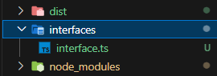

export interface Bodega {

    Codigo: string;

    Descripcion: String;

}

Importamos en la clase ruta bodegas

import { Router, Request, Response } from "express";

import axios from "axios";

import { Parser } from 'xml2js';

import { Bodega } from "../interfaces/interface";

const urlwb = require('../class/direction');

const crypto = require('crypto');

//empiezo a utilizar la dependencia para parsear xml a json

// configuracion para parsear el xml a json

const xmlparser = new Parser({ explicitArray: false, ignoreAttrs:true});

// para usar variabel de entorno

//require('dotenv').config();

// datos para realizar la peticion json

const BodegasRoutes = Router();

// url ruta donde se encuentra el servicio web lo pondre en la variable de entorno

// const url= process.env.TZ;

const url =  urlwb;

// Función para generar un hash de una cadena usando el algoritmo md5 por que ccarga usa este pero se recomienda SHA256 ya que son mas caracteres

function generarHashMD5(cadena:any) {

    const hash = crypto.createHash('md5');

    hash.update(cadena);

    return hash.digest('hex');

}

// inicio de proceso para el login de res a web

BodegasRoutes.post('/bodegas',  async (req: Request, res: Response) =>{

    try{

    const { Codigo, Clave } = req.body; // estos datos vienen en la solicitud

    // Generar el hash de la contraseña

    const hashedClave = generarHashMD5(Clave);

    // body de la peticion hacia el soap

    const xmlBody =`<soap:Envelope xmlns:xsi="http://www.w3.org/2001/XMLSchema-instance" xmlns:xsd="http://www.w3.org/2001/XMLSchema" xmlns:soap="http://schemas.xmlsoap.org/soap/envelope/">

    <soap:Body>

    <Cargar_Bodegas xmlns="http://tempuri.org/">

        <Usuario>${Codigo}</Usuario>

        <Clave>${hashedClave}</Clave>

        <Tipo>B</Tipo>

      <Propia>true</Propia>

        </Cargar_Bodegas>

        </soap:Body>

      </soap:Envelope>`;

        const respuest = await axios.post(url, xmlBody, {

            headers: {

                'Content-Type': 'text/xml; charset=utf-8',

                SOAPAction: 'http://tempuri.org/Cargar_Bodegas',

              },

        });

         //varalbe de tipo arreglo para agregar los datos como los quiero en mi interface map

         let bodegas: Bodega[] = [];

       // Verificar si la respuesta contiene la información esperada

       xmlparser.parseString(respuest.data, (err:any, result:any)=>{

        if (err) {

            throw new Error('Error al parsear la respuesta XML');

        }

        const informacionMovilGeneral = result['soap:Envelope']['soap:Body']['Cargar_BodegasResponse']['Cargar_BodegasResult']['Informacion_Movil_General'];

        if (Array.isArray(informacionMovilGeneral)) {

            // Si hay múltiples elementos, iterar sobre ellos

            informacionMovilGeneral.forEach((info: any) => {

                const codigo = info.Codigo;

                const descripcion = info.Descripcion;

                // Crear un objeto de tipo Bodega y agregarlo al arreglo 'bodegas'

                bodegas.push({ Codigo: codigo, Descripcion: descripcion });

            });

        } else if (informacionMovilGeneral) {

            // Si es un solo elemento, tratarlo como un arreglo de un solo elemento

            const codigo = informacionMovilGeneral.Codigo;

            const descripcion = informacionMovilGeneral.Descripcion;

            bodegas.push({ Codigo: codigo, Descripcion: descripcion });

        }

    });

     if (respuest.data) {

        // Aquí puedes manejar la respuesta de la solicitud SOAP

        res.status(200).json({

            ok: true,

            mensaje: 'Se logro conectar al servicio y esta es la respuesta:',

        // respuestaSOAP: respuest.data,

            bodegas,

        });

    }

        else {

            res.status(500).json({

                ok: false,

                mensaje: 'No se recibió una respuesta válida del servicio SOAP',

            });

        }

} catch (error:any) {

res.status(500).json({

    ok: false,

    mensaje: 'Error al procesar la solicitud',

    error: error.message,

});

}

});

export default BodegasRoutes;

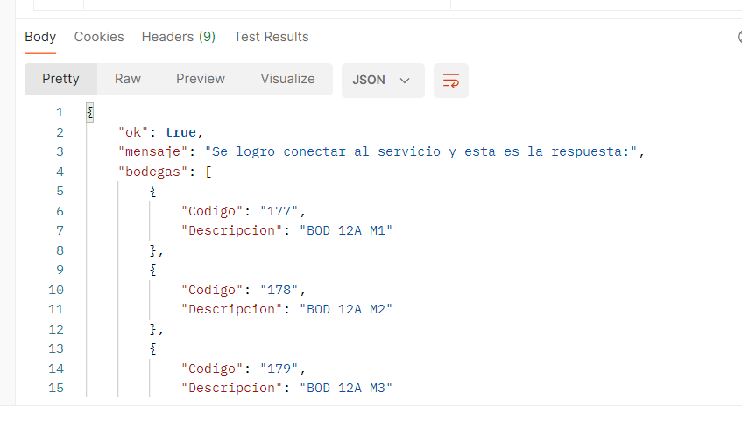

Mapear las Demas rutas

User login

* Agregar la interfase de usuario
* export interface Usuario {
* Codigo: string;
* Clave: String;
* Valido: String;
* }
* Importamos esta interfaces en la ruta usuario y modificamos el código tal cual esta aquí

import { Router, Request, Response } from "express";

import axios from "axios";

import { Parser } from 'xml2js';

import { Usuario } from '../interfaces/interface';

// llamando ruta principal de webservices

const urlweb = require('../class/direction')

// componente para encryptar clave

const crypto = require('crypto');

//empiezo a utilizar la dependencia para parsear xml a json

// configuracion para parsear el xml a json

const xmlparser = new Parser({ explicitArray: false, ignoreAttrs:true});

// datos para realizar la peticion json

const UserRoutes = Router();

// url ruta donde se encuentra el servicio web lo pondre en la variable de entorno

// const url= process.env.TZ;

const url = urlweb;

// Función para generar un hash de una cadena usando el algoritmo md5 por que ccarga usa este pero se recomienda SHA256 ya que son mas caracteres

function generarHashMD5(cadena:any) {

    const hash = crypto.createHash('md5');

    hash.update(cadena);

    return hash.digest('hex');

}

// inicio de proceso para el login de res a web

UserRoutes.post('/login',  async (req: Request, res: Response) =>{

    try{

    const { Codigo, Clave } = req.body; // estos datos vienen en la solicitud

    // Generar el hash de la contraseña

    const hashedClave = generarHashMD5(Clave);

    // body de la peticion hacia el soap

    const xmlBody =`<soap:Envelope xmlns:xsi="http://www.w3.org/2001/XMLSchema-instance" xmlns:xsd="http://www.w3.org/2001/XMLSchema" xmlns:soap="http://schemas.xmlsoap.org/soap/envelope/">

    <soap:Body>

      <Validar_Usuario xmlns="http://tempuri.org/">

        <Codigo>${Codigo}</Codigo>

        <Clave>${hashedClave}</Clave>

      </Validar_Usuario>

    </soap:Body>

    </soap:Envelope>`;

        const respuest = await axios.post(url, xmlBody, {

            headers: {

                'Content-Type': 'text/xml; charset=utf-8',

                SOAPAction: 'http://tempuri.org/Validar_Usuario',

              },

        });

        //varalbe de tipo arreglo para agregar los datos como los quiero en mi interface map

        let user: Usuario[] = [];

        // Verificar si la respuesta contiene la información esperada

       xmlparser.parseString(respuest.data, (err:any, result:any)=>{

        if (err) {

            throw new Error('Error al parsear la respuesta XML');

        }

        const Validar_UsuarioResult = result['soap:Envelope']['soap:Body']['Validar_UsuarioResponse']['Validar_UsuarioResult'];

        if (Array.isArray(Validar_UsuarioResult)) {

            // Si hay múltiples elementos, iterar sobre ellos

            Validar_UsuarioResult.forEach((info: any) => {

                const codigo = info.Codigo;

                const clave = info.Clave;

                const valido = info.Valido;

                // Crear un objeto de tipo usuario y agregarlo al arreglo 'user'

                user.push({ Codigo: codigo, Clave: clave, Valido: valido });

            });

        } else if (Validar_UsuarioResult) {

            // Si es un solo elemento, tratarlo como un arreglo de un solo elemento

            const codigo = Validar_UsuarioResult.Codigo;

            const clave = Validar_UsuarioResult.Clave;

            const valido = Validar_UsuarioResult.Valido;

            user.push({ Codigo: codigo, Clave: clave, Valido: valido });

        }

    });

    if (respuest.data) {

        // Aquí puedes manejar la respuesta de la solicitud SOAP

        res.status(200).json({

            ok: true,

            mensaje: 'Se logro conectar al servicio y esta es la respuesta:',

        // respuestaSOAP: respuest.data,

            user,

        });

    }

        else {

            res.status(500).json({

                ok: false,

                mensaje: 'No se recibió una respuesta válida del servicio SOAP',

            });

        }

             } catch (error:any) {

                  res.status(500).json({

                     ok: false,

                    mensaje: 'Error al procesar la solicitud',

                   error: error.message,

                });

                }

           });

             export default UserRoutes;

listo ya se cambio la estructura

de esto 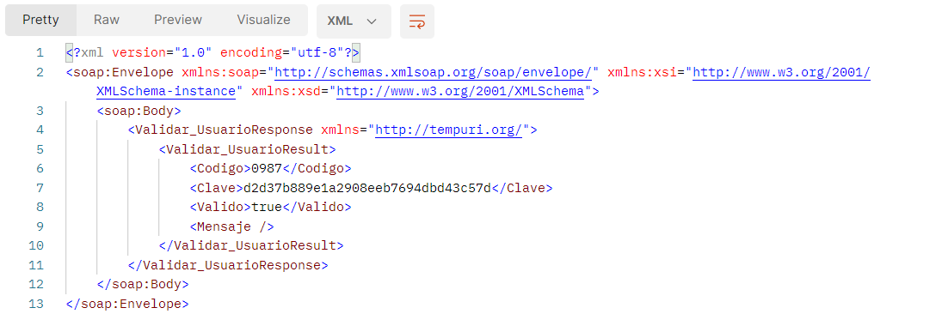

a esto

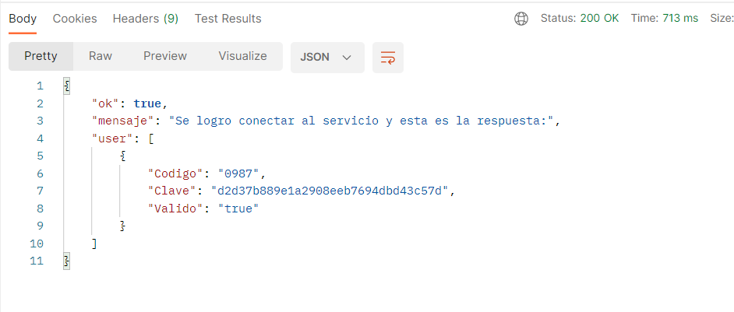

Mapear la información de motonaves

* Agregar la interfase de motonaves
* export interface Usuario {
* Codigo: string;
* Clave: String;
* Valido: String;
* }
* Importamos esta interfaces en la ruta motonaves y modificamos el código tal cual esta aquí
* import { Router, Request, Response } from "express";
* import axios from "axios";
* import { Parser } from 'xml2js';
* import { Motonave } from "../interfaces/interface";
* const urlwb = require('../class/direction');
* const crypto = require('crypto');
* //empiezo a utilizar la dependencia para parsear xml a json
* // configuracion para parsear el xml a json
* const xmlparser = new Parser({ explicitArray: false, ignoreAttrs:true});
* // datos para realizar la peticion json
* const MotonavesRoutes = Router();
* // url ruta donde se encuentra el servicio web lo pondre en la variable de entorno
* // const url= process.env.TZ;
* const url =  urlwb;
* // Función para generar un hash de una cadena usando el algoritmo md5 por que ccarga usa este pero se recomienda SHA256 ya que son mas caracteres
* function generarHashMD5(cadena:any) {
* const hash = crypto.createHash('md5');
* hash.update(cadena);
* return hash.digest('hex');
* }
* // inicio de proceso para el login de res a web
* MotonavesRoutes.post('/motonaves',  async (req: Request, res: Response) =>{
* try{
* const { Codigo, Clave } = req.body; // estos datos vienen en la solicitud
* // Generar el hash de la contraseña
* const hashedClave = generarHashMD5(Clave);
* // body de la peticion hacia el soap
* const xmlBody =`<soap:Envelope xmlns:xsi="http://www.w3.org/2001/XMLSchema-instance" xmlns:xsd="http://www.w3.org/2001/XMLSchema" xmlns:soap="http://schemas.xmlsoap.org/soap/envelope/">
* <soap:Body>
* <Cargar_Arribos_de_Motonaves xmlns="http://tempuri.org/">
* <Usuario>${Codigo}</Usuario>
* <Clave>${hashedClave}</Clave>
* </Cargar_Arribos_de_Motonaves>
* </soap:Body>
* </soap:Envelope>`;
* const respuest = await axios.post(url, xmlBody, {
* headers: {
* 'Content-Type': 'text/xml; charset=utf-8',
* SOAPAction: 'http://tempuri.org/Cargar_Arribos_de_Motonaves',
* },
* });
* //varalbe de tipo arreglo para agregar los datos como los quiero en mi interface map
* let motonaves: Motonave[] = [];
* // Verificar si la respuesta contiene la información esperada
* xmlparser.parseString(respuest.data, (err:any, result:any)=>{
* if (err) {
* throw new Error('Error al parsear la respuesta XML');
* }
* //esta es la esctructura de cada valor en el xml hasta llegar a los campos que se necesitan
* const informacionMovilGeneral = result['soap:Envelope']['soap:Body']['Cargar_Arribos_de_MotonavesResponse']['Cargar_Arribos_de_MotonavesResult']['Informacion_Movil_General'];
* if (Array.isArray(informacionMovilGeneral)) {
* // Si hay múltiples elementos, iterar sobre ellos
* informacionMovilGeneral.forEach((info: any) => {
* const codigo = info.Codigo;
* const descripcion = info.Descripcion;
* // Crear un objeto de tipo Bodega y agregarlo al arreglo 'bodegas'
* motonaves.push({ Codigo: codigo, Descripcion: descripcion });
* });
* } else if (informacionMovilGeneral) {
* // Si es un solo elemento, tratarlo como un arreglo de un solo elemento
* const codigo = informacionMovilGeneral.Codigo;
* const descripcion = informacionMovilGeneral.Descripcion;
* motonaves.push({ Codigo: codigo, Descripcion: descripcion });
* }
* });
* if (respuest.data) {
* // Aquí puedes manejar la respuesta de la solicitud SOAP
* res.status(200).json({
* ok: true,
* mensaje: 'Se logro conectar al servicio y esta es la respuesta:',
* // respuestaSOAP: respuest.data,
* motonaves,
* });
* }
* else {
* res.status(500).json({
* ok: false,
* mensaje: 'No se recibió una respuesta válida del servicio SOAP',
* });
* }
* } catch (error:any) {
* res.status(500).json({
* ok: false,
* mensaje: 'Error al procesar la solicitud',
* error: error.message,
* });
* }
* });
* export default MotonavesRoutes;

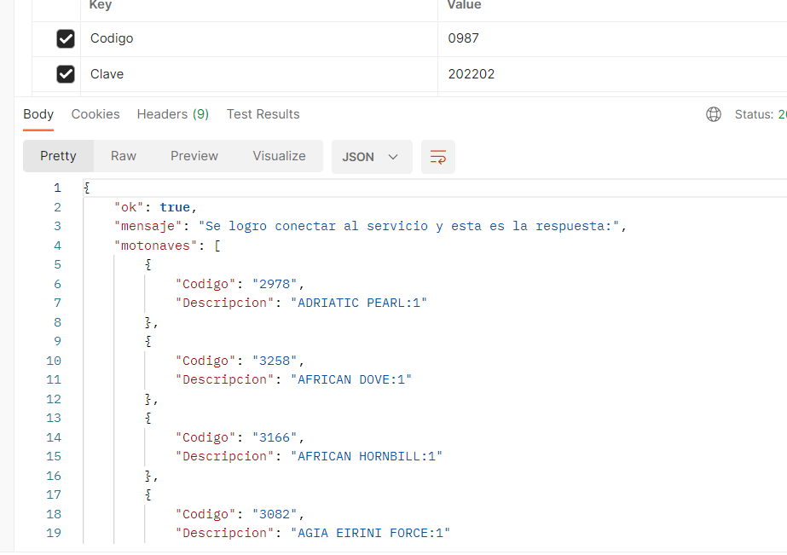

mapear la información de consultar placa

primero su interface

export interface Placa {

    Cedula: string;

    Nombre_Conductor: String;

    Orden: String;

    Valido: String;

    Transportadora: String;

    Concepto: String;

    Articulo: String;

    Arribo_Motonave: String;

    Bodega: String;

    Bodega_Tipo: String;

    Bodega_Propia: String;

    Modalidad: String;

    Empaque: String;

    Nombre_Motonave: String;

    Deposito: String;

    Nombre_Articulo: String;

    Configuracion_Vehicular: String;

    Observaciones: String;

    Fecha_Entrada: String;

    Unidades: String;

    Escotilla: String;

    Tara: String;

    Peso_a_Cargar: String;

    Peso_a_Cambiar: String;

    Peso_Maximo: String;

    Saldo_al_BL: String;

    Saldo_Solicitud: String;

    De_Compartido: String;

    Urbano_Directo_Controlado: String;

    Documentacion_Validada: String;

}

Ahora en la ruta importo la interface y la modifico de la siguiente manera

import { Router, Request, Response } from "express";

import axios from "axios";

import { Parser } from 'xml2js';

import { Placa } from "../interfaces/interface";

const urlwb = require('../class/direction');

const crypto = require('crypto');

//empiezo a utilizar la dependencia para parsear xml a json

// configuracion para parsear el xml a json

const xmlparser = new Parser({ explicitArray: false, ignoreAttrs:true});

// datos para realizar la peticion json

const PlacasRoutes = Router();

// url ruta donde se encuentra el servicio web lo pondre en la variable de entorno

// const url= process.env.TZ;

const url =  urlwb;

// Función para generar un hash de una cadena usando el algoritmo md5 por que ccarga usa este pero se recomienda SHA256 ya que son mas caracteres

function generarHashMD5(cadena:any) {

    const hash = crypto.createHash('md5');

    hash.update(cadena);

    return hash.digest('hex');

}

// inicio de proceso para el login de res a web

PlacasRoutes.post('/placa',  async (req: Request, res: Response) =>{

    try{

    const { Codigo, Clave, Placa } = req.body; // estos datos vienen en la solicitud

    // Generar el hash de la contraseña

    const hashedClave = generarHashMD5(Clave);

    // body de la peticion hacia el soap

    const xmlBody =`<soap:Envelope xmlns:xsi="http://www.w3.org/2001/XMLSchema-instance" xmlns:xsd="http://www.w3.org/2001/XMLSchema" xmlns:soap="http://schemas.xmlsoap.org/soap/envelope/">

    <soap:Body>

    <Consultar_Placa xmlns="http://tempuri.org/">

        <Usuario>${Codigo}</Usuario>

        <Clave>${hashedClave}</Clave>

        <Placa>${Placa}</Placa>

       </Consultar_Placa>

       </soap:Body>

     </soap:Envelope>`;

        const respuest = await axios.post(url, xmlBody, {

            headers: {

                'Content-Type': 'text/xml; charset=utf-8',

                SOAPAction: 'http://tempuri.org/Consultar_Placa',

              },

        });

 //varalbe de tipo arreglo para agregar los datos como los quiero en mi interface map

 let placa: Placa[] = [];

 // Verificar si la respuesta contiene la información esperada

xmlparser.parseString(respuest.data, (err:any, result:any)=>{

 if (err) {

     throw new Error('Error al parsear la respuesta XML');

 }

 //esta es la esctructura de cada valor en el xml hasta llegar a los campos que se necesitan

 const Consultar_PlacaResult = result['soap:Envelope']['soap:Body']['Consultar_PlacaResponse']['Consultar_PlacaResult'];

 if (Array.isArray(Consultar_PlacaResult)) {

     // Si hay múltiples elementos, iterar sobre ellos

     Consultar_PlacaResult.forEach((info: any) => {

        const Cedula= info.Cedula;

        const Nombre_Conductor= info.Nombre_Conductor;

        const Orden= info.Orden;

        const Valido= info.Valido;

        const Transportadora= info.Transportadora;

        const Concepto= info.Concepto;

        const Articulo= info.Articulo;

        const Arribo_Motonave= info.Arribo_Motonave;

        const Bodega= info.Bodega;

        const Bodega_Tipo= info.Bodega_Tipo;

        const Bodega_Propia= info.Bodega_Propia;

        const Modalidad= info.Modalidad;

        const Empaque= info.Empaque;

        const Nombre_Motonave= info.Nombre_Motonave;

        const Deposito= info.Deposito;

        const Nombre_Articulo= info.Nombre_Articulo;

        const Configuracion_Vehicular= info.configuracion_Vehicular;

        const Observaciones= info.Observaciones;

        const Fecha_Entrada= info.Fecha_Entrada;

        const Unidades= info.Unidades;

        const Escotilla= info.Escotilla;

        const Tara= info.Tara;

        const Peso_a_Cargar= info.Peso_a_Cargar;

        const Peso_a_Cambiar= info.Peso_a_Cambiar;

        const Peso_Maximo= info.Peso_Maximo;

        const Saldo_al_BL= info.Saldo_al_BL;

        const Saldo_Solicitud= info.Saldo_Solicitud;

        const De_Compartido= info.De_Compartido;

        const Urbano_Directo_Controlado= info.Urbano_Directo_Controlado;

        const Documentacion_Validada= info.Documentacion_Validada;

         // Crear un objeto de tipo placa y agregarlo al arreglo 'placa'

         placa.push({

             Cedula: Cedula, Nombre_Conductor: Nombre_Conductor,

             Orden: Orden,

             Valido: Valido,

             Transportadora: Transportadora,

             Concepto: Concepto,

             Articulo: Articulo,

             Arribo_Motonave: Arribo_Motonave,

             Bodega: Bodega,

             Bodega_Tipo: Bodega_Tipo,

             Bodega_Propia: Bodega_Propia,

             Modalidad: Modalidad,

             Empaque: Empaque,

             Nombre_Motonave: Nombre_Motonave,

             Deposito:Deposito,

             Nombre_Articulo: Nombre_Articulo,

             Configuracion_Vehicular: Configuracion_Vehicular,

             Observaciones: Observaciones,

             Fecha_Entrada: Fecha_Entrada,

             Unidades: Unidades,

             Escotilla: Escotilla,

             Tara: Tara,

             Peso_a_Cargar: Peso_a_Cargar,

             Peso_a_Cambiar: Peso_a_Cambiar,

             Peso_Maximo: Peso_Maximo,

             Saldo_al_BL: Saldo_al_BL,

             Saldo_Solicitud: Saldo_Solicitud,

             De_Compartido: De_Compartido,

             Urbano_Directo_Controlado: Urbano_Directo_Controlado,

             Documentacion_Validada: Documentacion_Validada

         });

     });

 } else if (Consultar_PlacaResult) {

     // Si es un solo elemento, tratarlo como un arreglo de un solo elemento

        const codigo = Consultar_PlacaResult.Codigo;

        const descripcion = Consultar_PlacaResult.Descripcion;

        const Cedula= Consultar_PlacaResult.Cedula;

        const Nombre_Conductor= Consultar_PlacaResult.Nombre_Conductor;

        const Orden= Consultar_PlacaResult.Orden;

        const Valido= Consultar_PlacaResult.Valido;

        const Transportadora= Consultar_PlacaResult.Transportadora;

        const Concepto= Consultar_PlacaResult.Concepto;

        const Articulo= Consultar_PlacaResult.Articulo;

        const Arribo_Motonave= Consultar_PlacaResult.Arribo_Motonave;

        const Bodega= Consultar_PlacaResult.Bodega;

        const Bodega_Tipo= Consultar_PlacaResult.Bodega_Tipo;

        const Bodega_Propia=Consultar_PlacaResult.Bodega_Propia;

        const Modalidad= Consultar_PlacaResult.Modalidad;

        const Empaque= Consultar_PlacaResult.Empaque;

        const Nombre_Motonave= Consultar_PlacaResult.Nombre_Motonave;

        const Deposito= Consultar_PlacaResult.Deposito;

        const Nombre_Articulo= Consultar_PlacaResult.Nombre_Articulo;

        const Configuracion_Vehicular= Consultar_PlacaResult.configuracion_Vehicular;

        const Observaciones=Consultar_PlacaResult.Observaciones;

        const Fecha_Entrada= Consultar_PlacaResult.Fecha_Entrada;

        const Unidades= Consultar_PlacaResult.Unidades;

        const Escotilla= Consultar_PlacaResult.Escotilla;

        const Tara= Consultar_PlacaResult.Tara;

        const Peso_a_Cargar= Consultar_PlacaResult.Peso_a_Cargar;

        const Peso_a_Cambiar= Consultar_PlacaResult.Peso_a_Cambiar;

        const Peso_Maximo= Consultar_PlacaResult.Peso_Maximo;

        const Saldo_al_BL= Consultar_PlacaResult.Saldo_al_BL;

        const Saldo_Solicitud= Consultar_PlacaResult.Saldo_Solicitud;

        const De_Compartido= Consultar_PlacaResult.De_Compartido;

        const Urbano_Directo_Controlado= Consultar_PlacaResult.Urbano_Directo_Controlado;

        const Documentacion_Validada= Consultar_PlacaResult.Documentacion_Validada;

     placa.push({

        Cedula: Cedula, Nombre_Conductor: Nombre_Conductor,

        Orden: Orden,

        Valido: Valido,

        Transportadora: Transportadora,

        Concepto: Concepto,

        Articulo: Articulo,

        Arribo_Motonave: Arribo_Motonave,

        Bodega: Bodega,

        Bodega_Tipo: Bodega_Tipo,

        Bodega_Propia: Bodega_Propia,

        Modalidad: Modalidad,

        Empaque: Empaque,

        Nombre_Motonave: Nombre_Motonave,

        Deposito:Deposito,

        Nombre_Articulo: Nombre_Articulo,

        Configuracion_Vehicular: Configuracion_Vehicular,

        Observaciones: Observaciones,

        Fecha_Entrada: Fecha_Entrada,

        Unidades: Unidades,

        Escotilla: Escotilla,

        Tara: Tara,

        Peso_a_Cargar: Peso_a_Cargar,

        Peso_a_Cambiar: Peso_a_Cambiar,

        Peso_Maximo: Peso_Maximo,

        Saldo_al_BL: Saldo_al_BL,

        Saldo_Solicitud: Saldo_Solicitud,

        De_Compartido: De_Compartido,

        Urbano_Directo_Controlado: Urbano_Directo_Controlado,

        Documentacion_Validada: Documentacion_Validada

     });

 }

});

if (respuest.data) {

 // Aquí puedes manejar la respuesta de la solicitud SOAP

 res.status(200).json({

     ok: true,

     mensaje: 'Se logro conectar al servicio y esta es la respuesta:',

 // respuestaSOAP: respuest.data,

     placa,

 });

}

 else {

     res.status(500).json({

         ok: false,

         mensaje: 'No se recibió una respuesta válida del servicio SOAP',

     });

 }

        } catch (error:any) {

          res.status(500).json({

                ok: false,

                mensaje: 'Error al procesar la solicitud',

                error: error.message,

            });

             }

});

export default PlacasRoutes;

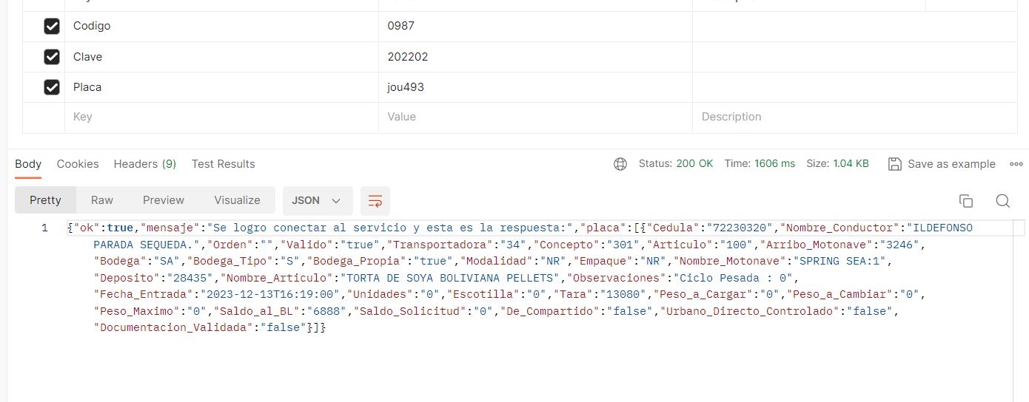

Mapear la ruta de los patios

Interface

export interface Patio {

    Codigo: string;

    Descripcion: String;

}

Tura mapeo

import { Router, Request, Response } from "express";

import axios from "axios";

import { Parser } from 'xml2js';

import { Patio } from "../interfaces/interface";

const urlwb = require('../class/direction');

const crypto = require('crypto');

//empiezo a utilizar la dependencia para parsear xml a json

// configuracion para parsear el xml a json

const xmlparser = new Parser({ explicitArray: false, ignoreAttrs:true});

// datos para realizar la peticion json

const PatiosRoutes = Router();

// url ruta donde se encuentra el servicio web lo pondre en la variable de entorno

// const url= process.env.TZ;

const url =  urlwb;

// Función para generar un hash de una cadena usando el algoritmo md5 por que ccarga usa este pero se recomienda SHA256 ya que son mas caracteres

function generarHashMD5(cadena:any) {

    const hash = crypto.createHash('md5');

    hash.update(cadena);

    return hash.digest('hex');

}

// inicio de proceso para el login de res a web

PatiosRoutes.post('/patios',  async (req: Request, res: Response) =>{

    try{

    const { Codigo, Clave } = req.body; // estos datos vienen en la solicitud

    // Generar el hash de la contraseña

    const hashedClave = generarHashMD5(Clave);

    // body de la peticion hacia el soap

    const xmlBody =`<soap:Envelope xmlns:xsi="http://www.w3.org/2001/XMLSchema-instance" xmlns:xsd="http://www.w3.org/2001/XMLSchema" xmlns:soap="http://schemas.xmlsoap.org/soap/envelope/">

      <soap:Body>

    <Cargar_Patios xmlns="http://tempuri.org/">

        <Usuario>${Codigo}</Usuario>

        <Clave>${hashedClave}</Clave>

        </Cargar_Patios>

  </soap:Body>

</soap:Envelope>`;

        const respuest = await axios.post(url, xmlBody, {

            headers: {

                'Content-Type': 'text/xml; charset=utf-8',

                SOAPAction: 'http://tempuri.org/Cargar_Patios',

              },

        });

         //varalbe de tipo arreglo para agregar los datos como los quiero en mi interface map

         let patios: Patio[] = [];

       // Verificar si la respuesta contiene la información esperada

       xmlparser.parseString(respuest.data, (err:any, result:any)=>{

        if (err) {

            throw new Error('Error al parsear la respuesta XML');

        }

        //esta es la esctructura de cada valor en el xml hasta llegar a los campos que se necesitan

        const informacionMovilGeneral = result['soap:Envelope']['soap:Body']['Cargar_PatiosResponse']['Cargar_PatiosResult']['Informacion_Movil_General'];

        if (Array.isArray(informacionMovilGeneral)) {

            // Si hay múltiples elementos, iterar sobre ellos

            informacionMovilGeneral.forEach((info: any) => {

                const codigo = info.Codigo;

                const descripcion = info.Descripcion;

                // Crear un objeto de tipo Bodega y agregarlo al arreglo 'bodegas'

                patios.push({ Codigo: codigo, Descripcion: descripcion });

            });

        } else if (informacionMovilGeneral) {

            // Si es un solo elemento, tratarlo como un arreglo de un solo elemento

            const codigo = informacionMovilGeneral.Codigo;

            const descripcion = informacionMovilGeneral.Descripcion;

            patios.push({ Codigo: codigo, Descripcion: descripcion });

        }

    });

     if (respuest.data) {

        // Aquí puedes manejar la respuesta de la solicitud SOAP

        res.status(200).json({

            ok: true,

            mensaje: 'Se logro conectar al servicio y esta es la respuesta:',

        // respuestaSOAP: respuest.data,

            patios,

        });

    }

        else {

            res.status(500).json({

                ok: false,

                mensaje: 'No se recibió una respuesta válida del servicio SOAP',

            });

        }

               } catch (error:any) {

                 res.status(500).json({

                       ok: false,

                       mensaje: 'Error al procesar la solicitud',

                       error: error.message,

                   });

                    }

                   });

export default PatiosRoutes;

listo

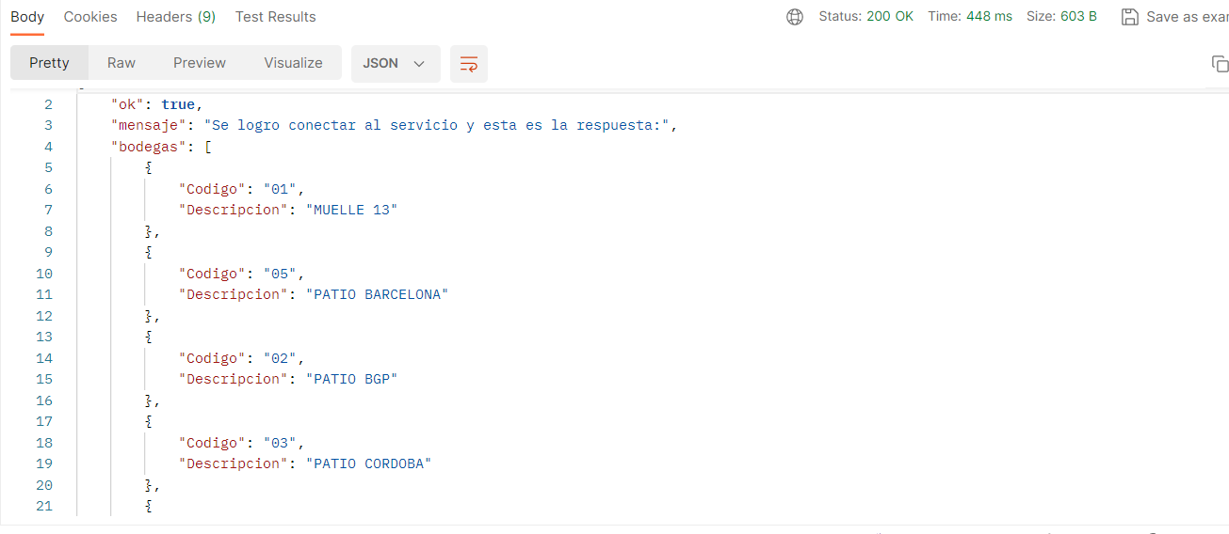

Cargar silos es la misma configuración de las bodegas lo único que cambia es el tipo

Entonces debo de enviar el campo tipo y automáticamente carga los silos si es b son bodegas si es m son muelles y si es s son silos

import { Router, Request, Response } from "express";

import axios from "axios";

import { Parser } from 'xml2js';

import { Bodega } from "../interfaces/interface";

const urlwb = require('../class/direction');

const crypto = require('crypto');

//empiezo a utilizar la dependencia para parsear xml a json

// configuracion para parsear el xml a json

const xmlparser = new Parser({ explicitArray: false, ignoreAttrs:true});

// para usar variabel de entorno

//require('dotenv').config();

// datos para realizar la peticion json

const BodegasRoutes = Router();

// url ruta donde se encuentra el servicio web lo pondre en la variable de entorno

// const url= process.env.TZ;

const url =  urlwb;

//este campo se debe de cambiar ya que el fornterd debe de enviar la clave encriptada despues de haber iniciado section

// Función para generar un hash de una cadena usando el algoritmo md5 por que ccarga usa este pero se recomienda SHA256 ya que son mas caracteres

function generarHashMD5(cadena:any) {

    const hash = crypto.createHash('md5');

    hash.update(cadena);

    return hash.digest('hex');

}

// inicio de proceso para el login de res a web

BodegasRoutes.post('/bodegas',  async (req: Request, res: Response) =>{

    try{

    const { Codigo, Clave, Tipo } = req.body; // estos datos vienen en la solicitud

    // Generar el hash de la contraseña

    const hashedClave = generarHashMD5(Clave);

    // body de la peticion hacia el soap

    const xmlBody =`<soap:Envelope xmlns:xsi="http://www.w3.org/2001/XMLSchema-instance" xmlns:xsd="http://www.w3.org/2001/XMLSchema" xmlns:soap="http://schemas.xmlsoap.org/soap/envelope/">

    <soap:Body>

    <Cargar_Bodegas xmlns="http://tempuri.org/">

        <Usuario>${Codigo}</Usuario>

        <Clave>${hashedClave}</Clave>

        <Tipo>${Tipo}</Tipo>

      <Propia>true</Propia>

        </Cargar_Bodegas>

        </soap:Body>

      </soap:Envelope>`;

        const respuest = await axios.post(url, xmlBody, {

            headers: {

                'Content-Type': 'text/xml; charset=utf-8',

                SOAPAction: 'http://tempuri.org/Cargar_Bodegas',

              },

        });

         //varalbe de tipo arreglo para agregar los datos como los quiero en mi interface map

         let bodegas: Bodega[] = [];

       // Verificar si la respuesta contiene la información esperada

       xmlparser.parseString(respuest.data, (err:any, result:any)=>{

        if (err) {

            throw new Error('Error al parsear la respuesta XML');

        }

        //esta es la esctructura de cada valor en el xml hasta llegar a los campos que se necesitan

        const informacionMovilGeneral = result['soap:Envelope']['soap:Body']['Cargar_BodegasResponse']['Cargar_BodegasResult']['Informacion_Movil_General'];

        if (Array.isArray(informacionMovilGeneral)) {

            // Si hay múltiples elementos, iterar sobre ellos

            informacionMovilGeneral.forEach((info: any) => {

                const codigo = info.Codigo;

                const descripcion = info.Descripcion;

                // Crear un objeto de tipo Bodega y agregarlo al arreglo 'bodegas'

                bodegas.push({ Codigo: codigo, Descripcion: descripcion });

            });

        } else if (informacionMovilGeneral) {

            // Si es un solo elemento, tratarlo como un arreglo de un solo elemento

            const codigo = informacionMovilGeneral.Codigo;

            const descripcion = informacionMovilGeneral.Descripcion;

            bodegas.push({ Codigo: codigo, Descripcion: descripcion });

        }

    });

     if (respuest.data) {

        // Aquí puedes manejar la respuesta de la solicitud SOAP

        res.status(200).json({

            ok: true,

            mensaje: 'Se logro conectar al servicio y esta es la respuesta:',

        // respuestaSOAP: respuest.data,

            bodegas,

        });

    }

        else {

            res.status(500).json({

                ok: false,

                mensaje: 'No se recibió una respuesta válida del servicio SOAP',

            });

        }

               } catch (error:any) {

                 res.status(500).json({

                       ok: false,

                       mensaje: 'Error al procesar la solicitud',

                       error: error.message,

                   });

                    }

                   });

           export default BodegasRoutes;

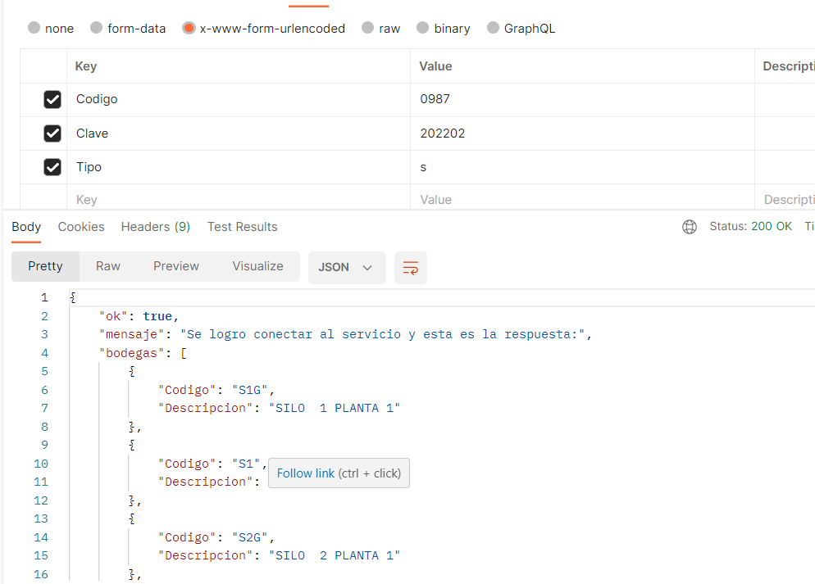

Ruta para asignar turno

import { Router, Request, Response } from "express";

import axios from "axios";

const urlwb = require('../class/direction');

const crypto = require('crypto');

// datos para realizar la peticion json

const Asignar_turno_Routes = Router();

// url ruta donde se encuentra el servicio web lo pondre en la variable de entorno

const url =  urlwb;

// Función para generar un hash de una cadena usando el algoritmo md5 por que ccarga usa este pero se recomienda SHA256 ya que son mas caracteres

function generarHashMD5(cadena:any) {

    const hash = crypto.createHash('md5');

    hash.update(cadena);

    return hash.digest('hex');

}

// inicio de proceso para el login de res a web

Asignar_turno_Routes.post('/Asignar_turno',  async (req: Request, res: Response) =>{

    try{

    const { Codigo, Clave, Placa, Concepto, Bodega, Modalidad, Empaque, Unidades, Escotilla } = req.body; // estos datos vienen en la solicitud

    // Generar el hash de la contraseña

    const hashedClave = generarHashMD5(Clave);

    // body de la peticion hacia el soap

    const xmlBody =`<soap:Envelope xmlns:xsi="http://www.w3.org/2001/XMLSchema-instance" xmlns:xsd="http://www.w3.org/2001/XMLSchema" xmlns:soap="http://schemas.xmlsoap.org/soap/envelope/">

    <soap:Body>

    <Asignar_Turno_Vehiculo xmlns="http://tempuri.org/">

        <Usuario>${Codigo}</Usuario>

        <Clave>${hashedClave}</Clave>

        <Placa>${Placa}</Placa>

        <Concepto>${Concepto}</Concepto>

        <Bodega>${Bodega}</Bodega>

        <Modalidad>${Modalidad}</Modalidad>

        <Empaque>${Empaque}</Empaque>

        <Unidades>${Unidades}</Unidades>

        <Escotilla>${Escotilla}</Escotilla>

      </Asignar_Turno_Vehiculo>

       </soap:Body>

     </soap:Envelope>`;

        const respuest = await axios.post(url, xmlBody, {

            headers: {

                'Content-Type': 'text/xml; charset=utf-8',

                SOAPAction: 'http://tempuri.org/Asignar_Turno_Vehiculo',

              },

        });

if (respuest.data) {

 // Aquí puedes manejar la respuesta de la solicitud SOAP

 res.status(200).json({

     ok: true,

     mensaje: 'Se logro conectar al servicio y esta es la respuesta:',

     respuestaSOAP: respuest.data,

 });

}

 else {

     res.status(500).json({

         ok: false,

         mensaje: 'No se recibió una respuesta válida del servicio SOAP',

     });

 }

        } catch (error:any) {

          res.status(500).json({

                ok: false,

                mensaje: 'Error al procesar la solicitud',

                error: error.message,

            });

             }

});

export default Asignar_turno_Routes;

index

//ruta agsirnar turno

server.app.use('/user', Asignar_turno_Routes);

cargar conceptos

interface

export interface Concepto {

    Codigo: string;

    Descripcion: String;

}

Ruta

import { Router, Request, Response } from "express";

import axios from "axios";

import { Parser } from 'xml2js';

import { Concepto } from "../interfaces/interface";

const urlwb = require('../class/direction');

const crypto = require('crypto');

//empiezo a utilizar la dependencia para parsear xml a json

// configuracion para parsear el xml a json

const xmlparser = new Parser({ explicitArray: false, ignoreAttrs:true});

// para usar variabel de entorno

//require('dotenv').config();

// datos para realizar la peticion json

const ConceptoRoutes = Router();

// url ruta donde se encuentra el servicio web lo pondre en la variable de entorno

// const url= process.env.TZ;

const url =  urlwb;

//este campo se debe de cambiar ya que el fornterd debe de enviar la clave encriptada despues de haber iniciado section

// Función para generar un hash de una cadena usando el algoritmo md5 por que ccarga usa este pero se recomienda SHA256 ya que son mas caracteres

function generarHashMD5(cadena:any) {

    const hash = crypto.createHash('md5');

    hash.update(cadena);

    return hash.digest('hex');

}

// inicio de proceso para el login de res a web

ConceptoRoutes.post('/conceptos',  async (req: Request, res: Response) =>{

    try{

    const { Codigo, Clave} = req.body; // estos datos vienen en la solicitud

    // Generar el hash de la contraseña

    const hashedClave = generarHashMD5(Clave);

    // body de la peticion hacia el soap

    const xmlBody =`<soap:Envelope xmlns:xsi="http://www.w3.org/2001/XMLSchema-instance" xmlns:xsd="http://www.w3.org/2001/XMLSchema" xmlns:soap="http://schemas.xmlsoap.org/soap/envelope/">

    <soap:Body>

    <Cargar_Conceptos xmlns="http://tempuri.org/">

        <Usuario>${Codigo}</Usuario>

        <Clave>${hashedClave}</Clave>

        </Cargar_Conceptos>

        </soap:Body>

      </soap:Envelope>`;

        const respuest = await axios.post(url, xmlBody, {

            headers: {

                'Content-Type': 'text/xml; charset=utf-8',

                SOAPAction: 'http://tempuri.org/Cargar_Conceptos',

              },

        });

         //varalbe de tipo arreglo para agregar los datos como los quiero en mi interface map

         let conceptos: Concepto[] = [];

       // Verificar si la respuesta contiene la información esperada

       xmlparser.parseString(respuest.data, (err:any, result:any)=>{

        if (err) {

            throw new Error('Error al parsear la respuesta XML');

        }

        //esta es la esctructura de cada valor en el xml hasta llegar a los campos que se necesitan

        const informacionMovilGeneral = result['soap:Envelope']['soap:Body']['Cargar_ConceptosResponse']['Cargar_ConceptosResult']['Informacion_Movil_General'];

        if (Array.isArray(informacionMovilGeneral)) {

            // Si hay múltiples elementos, iterar sobre ellos

            informacionMovilGeneral.forEach((info: any) => {

                const codigo = info.Codigo;

                const descripcion = info.Descripcion;

                // Crear un objeto de tipo Bodega y agregarlo al arreglo 'bodegas'

                conceptos.push({ Codigo: codigo, Descripcion: descripcion });

            });

        } else if (informacionMovilGeneral) {

            // Si es un solo elemento, tratarlo como un arreglo de un solo elemento

            const codigo = informacionMovilGeneral.Codigo;

            const descripcion = informacionMovilGeneral.Descripcion;

            conceptos.push({ Codigo: codigo, Descripcion: descripcion });

        }

    });

     if (respuest.data) {

        // Aquí puedes manejar la respuesta de la solicitud SOAP

        res.status(200).json({

            ok: true,

            mensaje: 'Se logro conectar al servicio y esta es la respuesta:',

        // respuestaSOAP: respuest.data,

            conceptos,

        });

    }

        else {

            res.status(500).json({

                ok: false,

                mensaje: 'No se recibió una respuesta válida del servicio SOAP',

            });

        }

               } catch (error:any) {

                 res.status(500).json({

                       ok: false,

                       mensaje: 'Error al procesar la solicitud',

                       error: error.message,

                   });

                    }

                   });

           export default ConceptoRoutes;

index

//ruta consultar conceptos

server.app.use('/user', ConceptoRoutes);

resultado

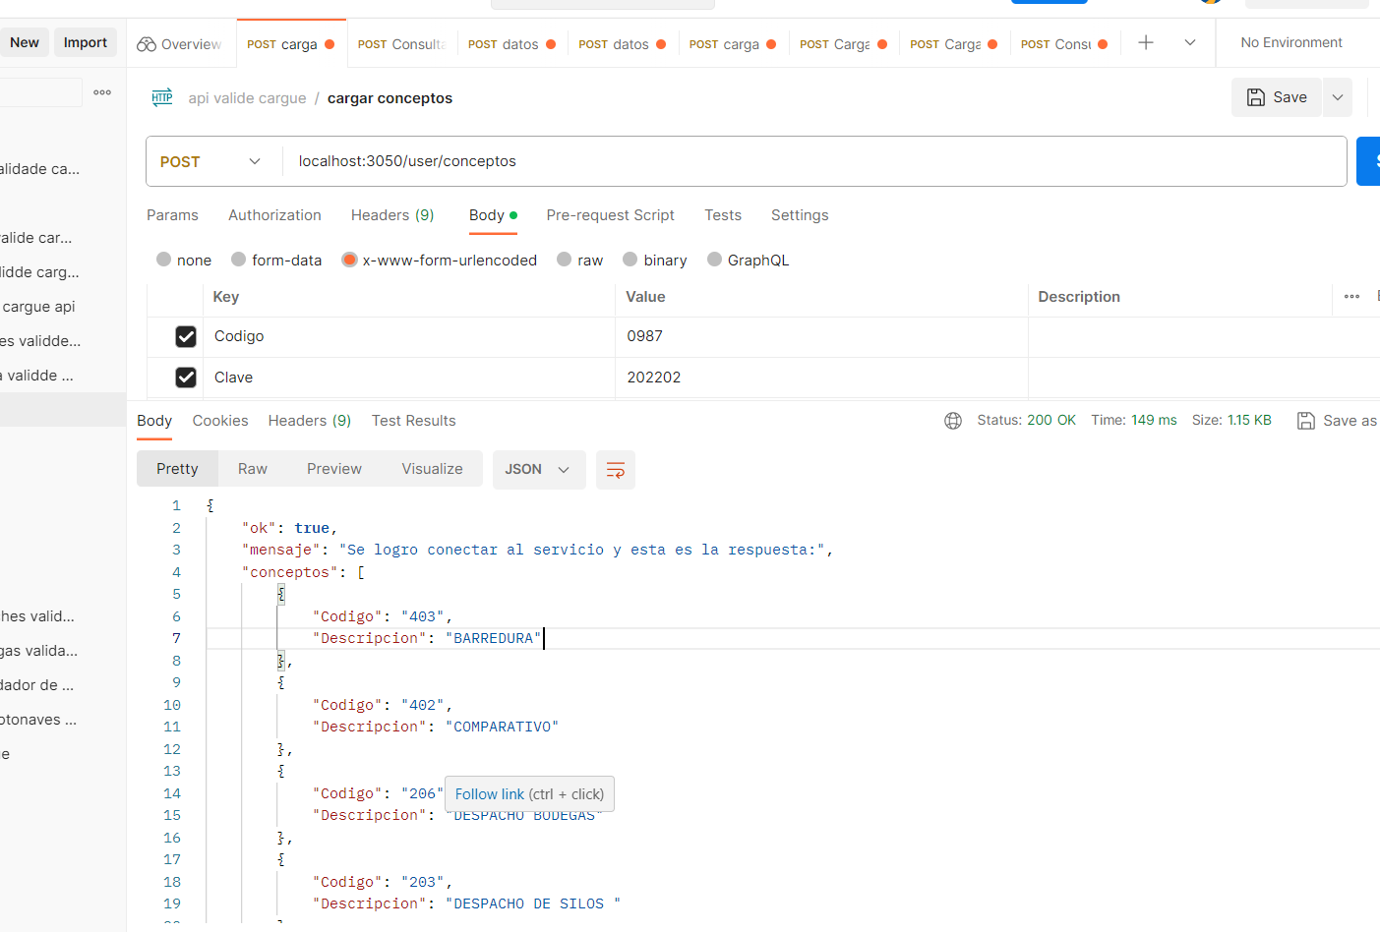

Ruta configuración vehicular

Interface

export interface Con_veh {

    Codigo: string;

    Descripcion: String;

}

Ts

import { Router, Request, Response } from "express";

import axios from "axios";

import { Parser } from 'xml2js';

import { Con_veh } from "../interfaces/interface";

const urlwb = require('../class/direction');

const crypto = require('crypto');

//empiezo a utilizar la dependencia para parsear xml a json

// configuracion para parsear el xml a json

const xmlparser = new Parser({ explicitArray: false, ignoreAttrs:true});

// para usar variabel de entorno

//require('dotenv').config();

// datos para realizar la peticion json

const ConfivehiRoutes = Router();

// url ruta donde se encuentra el servicio web lo pondre en la variable de entorno

// const url= process.env.TZ;

const url =  urlwb;

//este campo se debe de cambiar ya que el fornterd debe de enviar la clave encriptada despues de haber iniciado section

// Función para generar un hash de una cadena usando el algoritmo md5 por que ccarga usa este pero se recomienda SHA256 ya que son mas caracteres

function generarHashMD5(cadena:any) {

    const hash = crypto.createHash('md5');

    hash.update(cadena);

    return hash.digest('hex');

}

// inicio de proceso para el login de res a web

ConfivehiRoutes.post('/configuracion_veh',  async (req: Request, res: Response) =>{

    try{

    const { Codigo, Clave } = req.body; // estos datos vienen en la solicitud

    // Generar el hash de la contraseña

    const hashedClave = generarHashMD5(Clave);

    // body de la peticion hacia el soap

    const xmlBody =`<soap:Envelope xmlns:xsi="http://www.w3.org/2001/XMLSchema-instance" xmlns:xsd="http://www.w3.org/2001/XMLSchema" xmlns:soap="http://schemas.xmlsoap.org/soap/envelope/">

    <soap:Body>

    <Cargar_Configuracion_Vehicular xmlns="http://tempuri.org/">

        <Usuario>${Codigo}</Usuario>

        <Clave>${hashedClave}</Clave>

      </Cargar_Configuracion_Vehicular>

        </soap:Body>

      </soap:Envelope>`;

        const respuest = await axios.post(url, xmlBody, {

            headers: {

                'Content-Type': 'text/xml; charset=utf-8',

                SOAPAction: 'http://tempuri.org/Cargar_Configuracion_Vehicular',

              },

        });

         //varalbe de tipo arreglo para agregar los datos como los quiero en mi interface map

         let configuracionv: Con_veh[] = [];

       // Verificar si la respuesta contiene la información esperada

       xmlparser.parseString(respuest.data, (err:any, result:any)=>{

        if (err) {

            throw new Error('Error al parsear la respuesta XML');

        }

        //esta es la esctructura de cada valor en el xml hasta llegar a los campos que se necesitan

        const informacionMovilGeneral = result['soap:Envelope']['soap:Body']['Cargar_Configuracion_VehicularResponse']['Cargar_Configuracion_VehicularResult']['Informacion_Movil_General'];

        if (Array.isArray(informacionMovilGeneral)) {

            // Si hay múltiples elementos, iterar sobre ellos

            informacionMovilGeneral.forEach((info: any) => {

                const codigo = info.Codigo;

                const descripcion = info.Descripcion;

                // Crear un objeto de tipo Bodega y agregarlo al arreglo 'bodegas'

                configuracionv.push({ Codigo: codigo, Descripcion: descripcion });

            });

        } else if (informacionMovilGeneral) {

            // Si es un solo elemento, tratarlo como un arreglo de un solo elemento

            const codigo = informacionMovilGeneral.Codigo;

            const descripcion = informacionMovilGeneral.Descripcion;

            configuracionv.push({ Codigo: codigo, Descripcion: descripcion });

        }

    });

     if (respuest.data) {

        // Aquí puedes manejar la respuesta de la solicitud SOAP

        res.status(200).json({

            ok: true,

            mensaje: 'Se logro conectar al servicio y esta es la respuesta:',

        // respuestaSOAP: respuest.data,

            configuracionv,

        });

    }

        else {

            res.status(500).json({

                ok: false,

                mensaje: 'No se recibió una respuesta válida del servicio SOAP',

            });

        }

               } catch (error:any) {

                 res.status(500).json({

                       ok: false,

                       mensaje: 'Error al procesar la solicitud',

                       error: error.message,

                   });

                    }

                   });

           export default ConfivehiRoutes;

index

//ruta consultar configuracion vehicular

server.app.use('/user', ConfivehiRoutes);

resultado

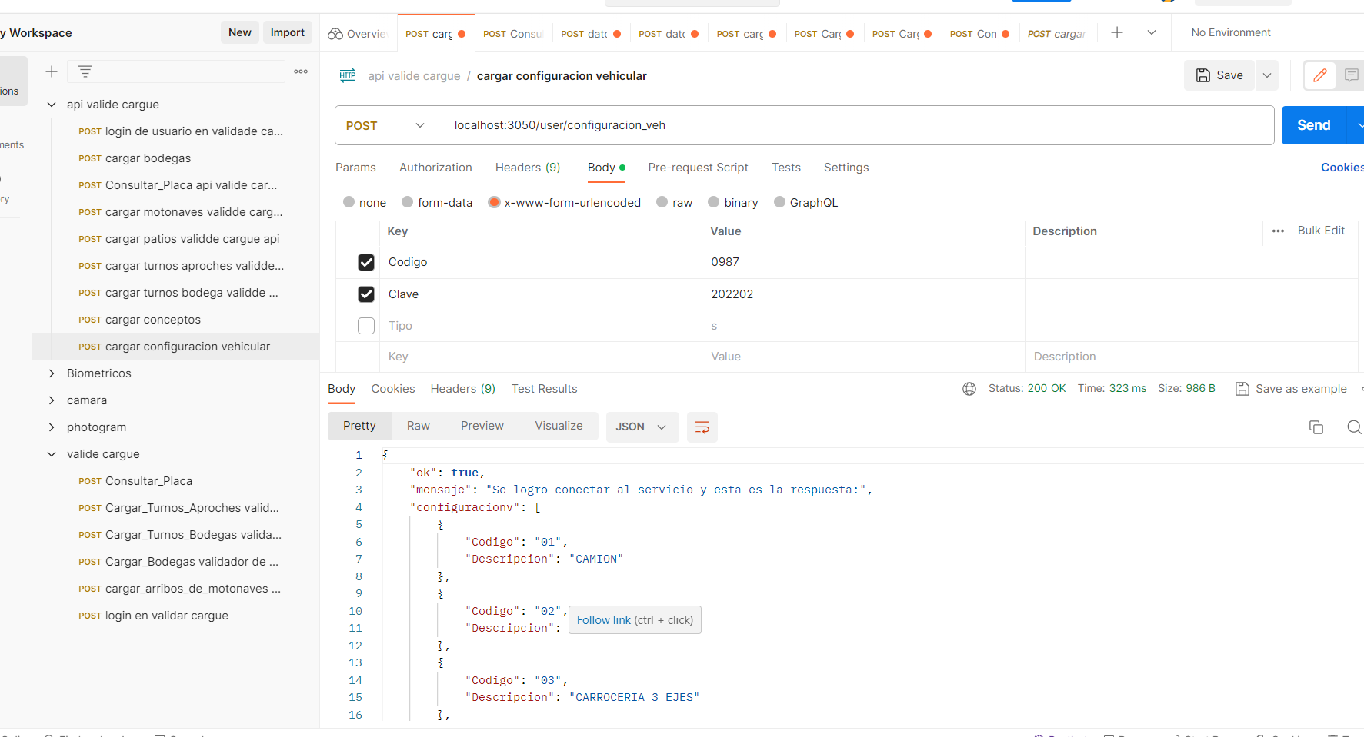

RUTA cargar empaques

Interface

export interface Empaques {

    Codigo: string;

    Descripcion: String;

}

ruta

import { Router, Request, Response } from "express";

import axios from "axios";

import { Parser } from 'xml2js';

import { Empaques } from "../interfaces/interface";

const urlwb = require('../class/direction');

const crypto = require('crypto');

//empiezo a utilizar la dependencia para parsear xml a json

// configuracion para parsear el xml a json

const xmlparser = new Parser({ explicitArray: false, ignoreAttrs:true});

// para usar variabel de entorno

//require('dotenv').config();

// datos para realizar la peticion json

const EmpaquesRoutes = Router();

// url ruta donde se encuentra el servicio web lo pondre en la variable de entorno

// const url= process.env.TZ;

const url =  urlwb;

//este campo se debe de cambiar ya que el fornterd debe de enviar la clave encriptada despues de haber iniciado section

// Función para generar un hash de una cadena usando el algoritmo md5 por que ccarga usa este pero se recomienda SHA256 ya que son mas caracteres

function generarHashMD5(cadena:any) {

    const hash = crypto.createHash('md5');

    hash.update(cadena);

    return hash.digest('hex');

}

// inicio de proceso para el login de res a web

EmpaquesRoutes.post('/empaques',  async (req: Request, res: Response) =>{

    try{

    const { Codigo, Clave} = req.body; // estos datos vienen en la solicitud

    // Generar el hash de la contraseña

    const hashedClave = generarHashMD5(Clave);

    // body de la peticion hacia el soap

    const xmlBody =`<soap:Envelope xmlns:xsi="http://www.w3.org/2001/XMLSchema-instance" xmlns:xsd="http://www.w3.org/2001/XMLSchema" xmlns:soap="http://schemas.xmlsoap.org/soap/envelope/">

    <soap:Body>

    <Cargar_Empaques xmlns="http://tempuri.org/">

        <Usuario>${Codigo}</Usuario>

        <Clave>${hashedClave}</Clave>

        </Cargar_Empaques>

        </soap:Body>

      </soap:Envelope>`;

        const respuest = await axios.post(url, xmlBody, {

            headers: {

                'Content-Type': 'text/xml; charset=utf-8',

                SOAPAction: 'http://tempuri.org/Cargar_Empaques',

              },

        });

         //varalbe de tipo arreglo para agregar los datos como los quiero en mi interface map

         let empaques: Empaques[] = [];

       // Verificar si la respuesta contiene la información esperada

       xmlparser.parseString(respuest.data, (err:any, result:any)=>{

        if (err) {

            throw new Error('Error al parsear la respuesta XML');

        }

        //esta es la esctructura de cada valor en el xml hasta llegar a los campos que se necesitan

        const informacionMovilGeneral = result['soap:Envelope']['soap:Body']['Cargar_EmpaquesResponse']['Cargar_EmpaquesResult']['Informacion_Movil_General'];

        if (Array.isArray(informacionMovilGeneral)) {

            // Si hay múltiples elementos, iterar sobre ellos

            informacionMovilGeneral.forEach((info: any) => {

                const codigo = info.Codigo;

                const descripcion = info.Descripcion;

                // Crear un objeto de tipo Bodega y agregarlo al arreglo 'bodegas'

                empaques.push({ Codigo: codigo, Descripcion: descripcion });

            });

        } else if (informacionMovilGeneral) {

            // Si es un solo elemento, tratarlo como un arreglo de un solo elemento

            const codigo = informacionMovilGeneral.Codigo;

            const descripcion = informacionMovilGeneral.Descripcion;

           empaques.push({ Codigo: codigo, Descripcion: descripcion });

        }

    });

     if (respuest.data) {

        // Aquí puedes manejar la respuesta de la solicitud SOAP

        res.status(200).json({

            ok: true,

            mensaje: 'Se logro conectar al servicio y esta es la respuesta:',

        // respuestaSOAP: respuest.data,

            empaques,

        });

    }

        else {

            res.status(500).json({

                ok: false,

                mensaje: 'No se recibió una respuesta válida del servicio SOAP',

            });

        }

               } catch (error:any) {

                 res.status(500).json({

                       ok: false,

                       mensaje: 'Error al procesar la solicitud',

                       error: error.message,

                   });

                    }

                   });

           export default EmpaquesRoutes;

index

//ruta consultar empaques

server.app.use('/user', EmpaquesRoutes);

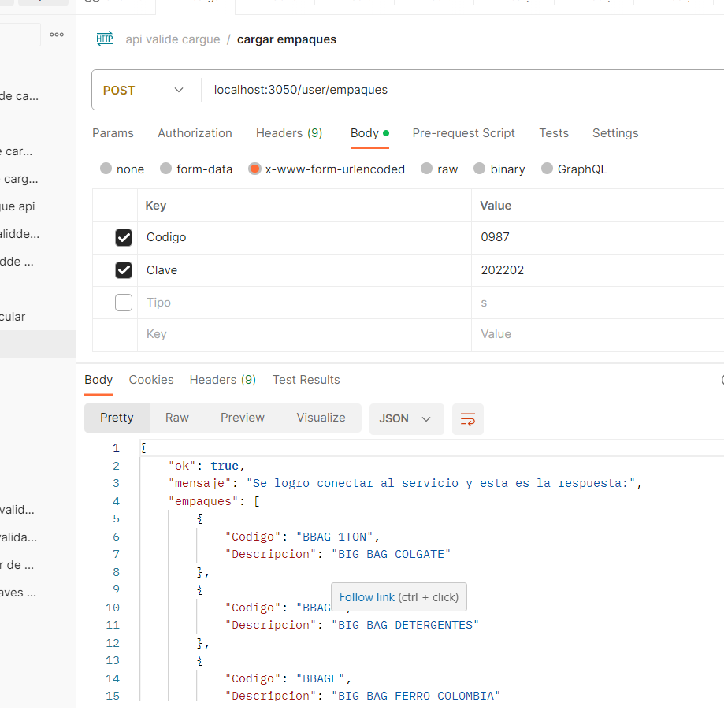

Ruta cargar modalidades

export interface Modalidades {

    Codigo: string;

    Descripcion: String;

}

import { Router, Request, Response } from "express";

import axios from "axios";

import { Parser } from 'xml2js';

import { Modalidades } from "../interfaces/interface";

const urlwb = require('../class/direction');

const crypto = require('crypto');

//empiezo a utilizar la dependencia para parsear xml a json

// configuracion para parsear el xml a json

const xmlparser = new Parser({ explicitArray: false, ignoreAttrs:true});

// para usar variabel de entorno

//require('dotenv').config();

// datos para realizar la peticion json

const ModalidadesRoutes = Router();

// url ruta donde se encuentra el servicio web lo pondre en la variable de entorno

// const url= process.env.TZ;

const url =  urlwb;

//este campo se debe de cambiar ya que el fornterd debe de enviar la clave encriptada despues de haber iniciado section

// Función para generar un hash de una cadena usando el algoritmo md5 por que ccarga usa este pero se recomienda SHA256 ya que son mas caracteres

function generarHashMD5(cadena:any) {

    const hash = crypto.createHash('md5');

    hash.update(cadena);

    return hash.digest('hex');

}

// inicio de proceso para el login de res a web

ModalidadesRoutes.post('/modalidades',  async (req: Request, res: Response) =>{

    try{

    const { Codigo, Clave} = req.body; // estos datos vienen en la solicitud

    // Generar el hash de la contraseña

    const hashedClave = generarHashMD5(Clave);

    // body de la peticion hacia el soap

    const xmlBody =`<soap:Envelope xmlns:xsi="http://www.w3.org/2001/XMLSchema-instance" xmlns:xsd="http://www.w3.org/2001/XMLSchema" xmlns:soap="http://schemas.xmlsoap.org/soap/envelope/">

    <soap:Body>

    <Cargar_Modalidades xmlns="http://tempuri.org/">

        <Usuario>${Codigo}</Usuario>

        <Clave>${hashedClave}</Clave>

        </Cargar_Modalidades>

        </soap:Body>

      </soap:Envelope>`;

        const respuest = await axios.post(url, xmlBody, {

            headers: {

                'Content-Type': 'text/xml; charset=utf-8',

                SOAPAction: 'http://tempuri.org/Cargar_Modalidades',

              },

        });

         //varalbe de tipo arreglo para agregar los datos como los quiero en mi interface map

         let modalidades: Modalidades[] = [];

       // Verificar si la respuesta contiene la información esperada

       xmlparser.parseString(respuest.data, (err:any, result:any)=>{

        if (err) {

            throw new Error('Error al parsear la respuesta XML');

        }

        //esta es la esctructura de cada valor en el xml hasta llegar a los campos que se necesitan

        const informacionMovilGeneral = result['soap:Envelope']['soap:Body']['Cargar_ModalidadesResponse']['Cargar_ModalidadesResult']['Informacion_Movil_General'];

        if (Array.isArray(informacionMovilGeneral)) {

            // Si hay múltiples elementos, iterar sobre ellos

            informacionMovilGeneral.forEach((info: any) => {

                const codigo = info.Codigo;

                const descripcion = info.Descripcion;

                // Crear un objeto de tipo Bodega y agregarlo al arreglo 'bodegas'

                modalidades.push({ Codigo: codigo, Descripcion: descripcion });

            });

        } else if (informacionMovilGeneral) {

            // Si es un solo elemento, tratarlo como un arreglo de un solo elemento

            const codigo = informacionMovilGeneral.Codigo;

            const descripcion = informacionMovilGeneral.Descripcion;

           modalidades.push({ Codigo: codigo, Descripcion: descripcion });

        }

    });

     if (respuest.data) {

        // Aquí puedes manejar la respuesta de la solicitud SOAP

        res.status(200).json({

            ok: true,

            mensaje: 'Se logro conectar al servicio y esta es la respuesta:',

        // respuestaSOAP: respuest.data,

            modalidades,

        });

    }

        else {

            res.status(500).json({

                ok: false,

                mensaje: 'No se recibió una respuesta válida del servicio SOAP',

            });

        }

               } catch (error:any) {

                 res.status(500).json({

                       ok: false,

                       mensaje: 'Error al procesar la solicitud',

                       error: error.message,

                   });

                    }

                   });

           export default ModalidadesRoutes;

//ruta consultar modalidades

server.app.use('/user', ModalidadesRoutes);

